Педикулез. Профилактика заболевания
Что такое педикулез?
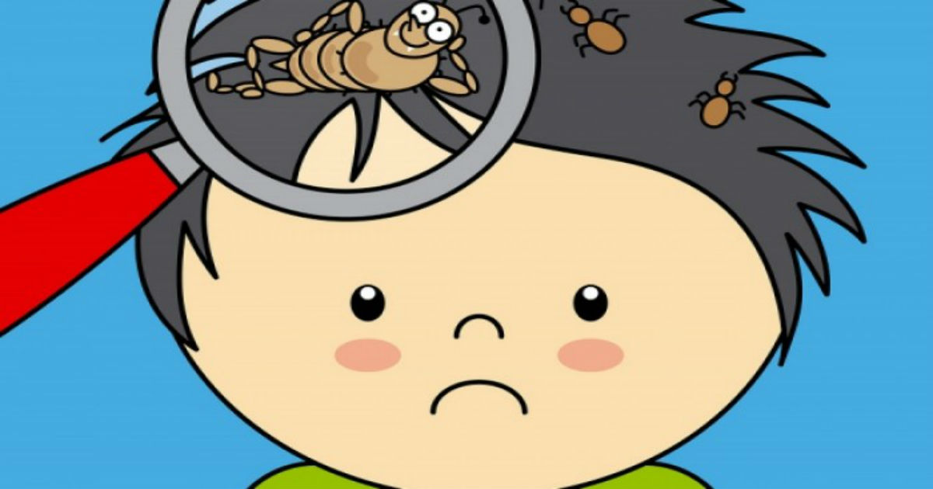

Педикулез или вшивость - заразное заболевание, вызываемое специфическим паразитированием на человеке вшей - мелких кровососущих, питающихся его кровью.

Эпидемиологическое значение вшей.

Педикулез, как правило, является следствием нарушения гигиенических норм.
Заражение людей может происходить при тесном контакте с человеком, больным педикулёзом: например, при общении детей в коллективах (детских садах, интернатах, лагерях труда и отдыха); в переполненном транспорте, в местах массового скопления людей, а также при использовании общих предметов - расчёсок, головных уборов, одежды, постельных принадлежностей.
Головным педикулезом заражаются особенно часто дети.
Опасность педикулеза связана еще с тем, что вши очень быстро размножаются. Рост их численности и количества укусов могут стать причиной гнойничковых поражений кожи, вторичной бактериальной инфекции, аллергических реакций.

Основные меры профилактики.

Для предупреждения заражения вшами необходимо:

- избегать контакта с заражёнными педикулёзом людьми;
- соблюдать правила личной гигиены: волосы ежедневно тщательно расчёсывать и своевременно стричь, по возможности надо ежедневно мыться;
- менять нательное и постельное бельё по мере загрязнения, но не реже чем через 7-10 дней;
- проводить регулярную уборку жилых помещений.

При головном педикулёзе при обнаружении небольшого количества головных вшей (от 1 до 5 насекомых), ещё не успевших отложить яйца (гниды), можно использовать частый гребень для вычёсывания вшей из волос; при незначительном количестве платяных вшей - бельё можно прокипятить, а верхнюю одежду особенно швы и складки прогладить горячим утюгом.
В тех случаях, когда насекомые уже отложили яйца, рекомендуется применять специальные инсектицидные средства - педикулициды, предназначенные для уничтожения вшей.

Чтобы не заразиться педикулезом необходимо соблюдать правила:

- Не разрешайте ребенку пользоваться чужими расческами, полотенцами, шапками, наушниками, заколками, резинками для волос, так как через эти предметы передаются вши.
- Проводите взаимные осмотры членов семьи после их длительного отсутствия. Проводите периодический осмотр волос и одежды у детей, посещающих детские учреждения.
- Внимательно осматривайте постельные принадлежности во время путешествий.
- После каникул и пребывания детей в оздоровительных учреждениях будьте особенно бдительными: проведите осмотр головы ребенка.

Если у ребенка обнаружены вши необходимо:

- приобрести в аптеке средство для обработки от педикулеза с учетом возраста ребенка;
- обработать волосистую часть головы средством в соответствии с прилагаемой инструкцией;
- после этого вымыть голову с использованием шампуня или детского мыла; удалить механическим способом (руками или частым гребнем) погибших вшей и гнид;
- надеть ребенку чистое белье и одежду;
- постирать постельное белье и одежду, прогладить горячим утюгом с паром;
- осмотреть всех членов семьи и себя на присутствие вшей;
- повторить осмотр ребенка и членов семьи в течение месяца через каждые 7-10 дней.

